BAB I PENDAHULUAN

1.1 Latar Belakang Kerja Praktek
Kerja praktek ini dilaksanakan guna untuk memenuhi syarat kelulusan mata kuliah Kerja Praktek semester VI yang harus ditempuh sekaligus sebagai syarat penyusunan tugas akhir. Dimana mata kuliah ini memberikan pengalaman secara langsung bagi mahasiswa yang melaksanakannya. Serta memberikan kesempatan bagi para mahasiswa dalam mempraktikan segala materi yang telah dipelajari selama perkuliahan.
Dalam mata kuliah Kerja Praktek, mahasiswa diharapkan mampu beradaptasi dengan dunia kerja yang sebenarnya, mampu bekerja sama baik dengan tim maupun dengan klien langsung, serta menanamkan rasa disiplin yang tinggi karena dalam dunia kerja kedisiplinan baik waktu maupun disiplin dalam segala peraturan merupakan hal yang sangat diutamakan dalam menyelesaikan sebuah pekerjaan agar mendapatkan hasil yang maksimal.
Memberikan pelajaran bahwa dalam dunia kerja nyata khususnya di bidang desain inspirasi yang didapat tidak hanya diperoleh dari satu sumber. Oleh karena itu proses kerja praktek ini selain untuk mempraktikkan segala pembelajaran selama perkuliahan juga untuk melatih mahasiswa dalam mencari referensi dan inspirasi yang tidak hanya didapat di lingkungan akademik saja, melainkan dapat mencari sumber dari berbagai aspek yang dapat membangun sebuah solusi untuk sebuah masalah.
Serta dalam mata kuliah ini, mahasiswa yang ditujukan sebagai ahli di bidang desain komunikasi visual harus mampu menghasilkan solusi-solusi kreatif dalam memecahkan suatu masalah. Karena hal tersebut merupakan bagian paling penting dalam dunia kerja di bidang desain pada saat ini.
Oleh karena itu, dengan adanya mata kuliah kerja praktek ini mahasiswa memiliki kesempatan untuk dapat menunjukan diri sebagai tenaga kerja yang berkualitas, kreatif dan inofatif di perusahaan yang ditujukan serta didalam dunia kerja nyata.

1.2 Lingkup Pekerjaan
Dalam melaksanakan kerja praktek di PT. Salamadani Pustaka Semesta ini secara umum ruang lingkup kerja yang dijalankan penulis adalah proses mendesain, yaitu membuat ilustrasi, layout, serta membuat beberapa alternatif pemecahan masalah dalam bentuk visual yang komunikatif yang sesuai dengan kriteria yang ditentukan, proses pracetak (pembuatan dummy), hingga akhirnya proses cetak.

1.3 Tujuan Pelaksanaan Kerja Praktek
Tujuan yang ingin dicapai dalam melaksanakan kerja praktek ini adalah:
- Berusaha mempraktikkan disiplin ilmu yang diperoleh selama perkuliahan berlangsung dengan menyumbangkan tenaga, pikiran, dan waktu.
- Agar mampu menunjukan identitas diri sebagai tenaga kerja yang kreatif, inofatif, serta profesional.
- Memenuhi syarat mata kuliah Kerja Praktek.
- Sebagai studi perbandingan antara pengalaman kerja secara nyata dengan tugas-tugas kuliah yang dilaksanakan selama perkuliahan dalam menghasilkan suatu karya desain, baik dalam bentuk cetak maupun digital.
- Adaptasi dengan lingkungan dan aktifitas kerja nyata sebagai desainer.

1.4 Waktu dan Tempat Pelaksanaan Kerja Praktek
Waktu dalam melaksanakan kerja praktek kurang lebih dua bulan yang dimulai pada tanggal 20 Mei 2009 sampai tanggal 7 Juli 2009.
Perusahaan yang dipilih penulis dalam melaksanakan kerja praktek adalah sebuah perusahaan penerbit PT. Salamadani Pustaka Semesta yang terletak di Jalan Pasirwangi I No.1, Soekarno – Hatta,
Bandung 40254. Alasan penulis memilih perusahaan ini dikarenakan penulis ingin menerapkan ilmu yang diperoleh selama perkuliahan di bidang desain, yang mengenai layout atau tata letak sebuah buku, pembuatan ilustrasi untuk anak-anak, serta dapat mengetahui secara langsung proses pembuatan buku dari proses digital, proses pracetak (proses dummy), hingga proses cetak berlangsung.
Terutama penulis ingin terjun langsung dalam pembuatan buku untuk anak – anak dari proses sketsa ilustrasi, teknik pewarnaan secara digital (digital coloring), hingga layout sebuah buku yang layak untuk seusia anak-anak.

1.5 Perolehan dan Pengolahan Data
Dalam penyusunan laporan kerja praktek ini, metode perolehan dan pengolahan data dengan cara sebagai berikut yaitu, penulis terjun langsung dalam pekerjaan di PT. Salamadani Pustaka Semesta sebagai ilustrator dan desainer grafis.
Wawancara langsung dengan pihak-pihak yang berhubungan dengan kerja praktek, yaitu staff dan karyawan PT. Salamadani Pustaka Semesta.
Serta data-data yang diperoleh dengan cara meng-akses internet dengan mengunjungi situs-situs yang dianggap perlu serta bersangkutan dengan laporan kerja praktek yang dilaksanakan.

BAB II TINJAUAN UMUM PERUSAHAAN

2.1 Pengertian Perusahaan
Perusahaan adalah tempat terjadinya kegiatan produksi dan berkumpulnya semua faktor produksi. Setiap perusahaan ada yang terdaftar di pemerintah dan ada pula yang tidak. Bagi perusahaan yang terdaftar di pemerintah, mereka mempunyai badan usaha untuk perusahaannya. Badan usaha ini adalah status dari perusahaan tersebut yang terdaftar di pemerintah secara resmi. (wikipedia Indonesia, ensiklopedia bebas berbahasa Indonesia)
Dengan kata lain perusahaan adalah suatu proses produksi dengan cara memadukan sumber daya ekonomi sehingga menghasilkan barang dan jasa.

2.2 Jenis Organisasi Perusahaan
Adapun jenis-jenis organisasi perusahaan sebagai berikut.
- Perusahaan perseorangan
Perusahaan perseorangan adalah badan usaha kepemilikannya dimiliki oleh satu orang. Individu dapat membuat badan usaha perseorangan tanpa izin dan tata cara tententu. Semua orang bebas membuat bisnis personal tanpa adanya batasan untuk mendirikannya. Pada umumnya perusahaan perseorangan bermodal kecil, terbatasnya jenis serta jumlah produksi, memiliki tenaga kerja / buruh yang sedikit dan penggunaan alat produksi teknologi sederhana.

- Perseroan terbatas
Perseroan terbatas merupakan persekutuan antara dua orang atau lebih untuk mendirikan perusahaan dengan menerbitkan saham-saham sebagai modalnya. Masing-masing anggota bertanggung jawab sebesar saham yang dimilikinya. Saham merupakan surat tanda bukti bahwa pemilknya telah menanam modal pada perusahaan. Untuk mendirikan PT harus dibuat akta pendirian di depan notaris dan mendapat pengesahan dari Menteri Kehakiman Republik Indonesia serta diumumkan dalam berita negera.
Adapun jenis-jenis perseroan terbatas dapat dikelompokkan menjadi dua macam, yaitu:
- PT Tertutup, sahamnya hanya dimiliki oleh orang-orang tertentu seperti sanak saudara atau teman-teman terdekat.
- PT Terbuka, sahamnya dapat dimiliki oleh masyarakat umum dan diperdagangkan di bursa efek.

3. Persekutuan Firma
Firma, merupakan gabungan dari beberapa pemilik modal yang secara bersama-sama mendirikan usaha dengan satu nama, di mana semua anggota bertanggung jawab penuh atas utang perusahaan. Pemilik modal sekaligus menjadi pimpinan perusahaan dan membagi tugas sesuai keahlian masing-masing.

4. Persekutuan Komanditer (Commanditain Vennotschap)
CV, adalah suatu bentuk badan usaha bisnis yang didirikan dan dimiliki oleh dua orang atau lebih untuk mencapai tujuan bersama dengan tingkat keterlibatan yang berbeda-beda di antara anggotanya. Satu pihak dalam CV mengelola usaha secara aktif yang melibatkan harta pribadi dan pihak lainnya hanya menyertakan modal saja tanpa harus melibatkan harta pribadi ketika krisis finansial.
terdapat dua kelompok anggota penanaman modal atau disebut pesero, yaitu:
- Anggota aktif, yaitu anggota yang menyerahkan modal sekaligus aktif dalam mengelola perusahaan. Anggota ini disebut juga anggota pengurus. Oleh karena itu ia mempunyai tanggung jawab yang tidak terbatas.
- Anggota pasif, yaitu anggota yang hanya menyerahkan modal dan tidak ikut aktif mengelola perusahaan. Anggota ini sering disebut anggota diam atau anggota komanditer. Oleh karena itu tanggung jawab dari pesero ini terbatas.

2.3 Profil Perusahaan
Nama Penerbit : PT. Salamadani Pustaka Semesta
Alamat : Jl. Pasirwangi I No.1, Soekarno – Hatta
Bandung 40254
Telp / Fax : 022 5222052 / 022 5221670
Email : redaksi@penerbit-salamadani.com
marketing@penerbit-salamadani.com
promosi@penerbit-salamadani.com
Website : www.penerbit-salamadani.com

2.3.1 Visi
Mencapai peringkat nomor satu penerbit buku umum Indonesia yang berdaya saing tinggi serta paling inovatif.

2.3.2 Misi
Dedikasi sepenuh hati melayani konsumen, karyawan, dan pemegang saham untuk menciptakan perkembangan ilmu yang signifikan, peningkatan kesejahteraan, serta pengembangan nilai investasi yang maksimal.

2.3.3 Logo


Gambar 2.1 Logo PT. Salamadani Pustaka Semesta

2.3.4 Slogan


Gambar 2.2 Slogan PT. Salamadani Pustaka Semesta

2.3.5 Jaringan Distribusi
Bekerjasama dengan jaringan distribusi nasional, produk Salamadani bisa didapatkan di seluruh toko buku dari Sabang hingga Merauke.

2.3.6 Lini Penerbitan
Chilpress : Anak-anak
Madanissa : Gaya hidup dan kesehatan
Madania Prima : Spiritual islam
Hayati Qualita : Gaya hidup dan kesehatan
Maximalis : Life skills/Keterampilan/Hobi
Momentum : Bisnis/Motivasi/Pengembangan diri
Semesta : Referensi

2.3.7 Profil Tim Salamadani
Produk Yang dihasilkan oleh Salamadani, telah melewati proses editorial yang lengkap, yaitu:

Tim Editor Profesional:
Tim ini adalah sebuah pengembangan terpadu dalam dunia editor dewasa ini. Sebuah konsep tim editorial masa depan yang sudah kami jalankan sejak saat ini.

Acquisition Editor (pencarian naskah):
Dari sinilah buku-buku yang akan diterbitkan bermula. Seorang editor akuisisi bertugas untuk mencari penulis dan memburu buku-buku bermutu yang layak diterbitkan oleh Salamadani.

Copy Editor (editing naskah):
Setelah sebuah draft buku atau sebuah reading copy disetujui oleh redaksi maka tahap berikutnya adalah alih bahasa (untuk buku asing) dan editing naskah. Di sinilah peran dari copy editor.

Development Editor (pengembangan naskah):
Bagi kami di Salamadani, tahap pengemasan akhir harus ditanggapi secara serius. Di sinilah tahap akhir perjalanan buku dalam tim editor. Pengemasan tampilan buku baik layout dalam dan cover kami khususkan dalam sebuah tim pengembangan naskah agar buku tersebut menjadi buku yang berbeda.

2. 4 Sejarah Perusahaan
Penerbit yang hadir pada Mei 2007 ini lahir dengan konsep publisher dan training center. Target perusahaan dalam waktu cepat akan melahirkan sejumlah buku yang siap dijadikan materi training dengan tujuan mengedukasi massa. Dalam hal ini diharapkan PT Salamadani mampu bersaing dengan perusahaan-perusahaan penerbitan lainnya.
Filosofi ini diyakini dan dilaksanakan sebagai pijakan PT Salamadani dalam melaksanakan tugasnya sebagai penerbit terkemuka di Indonesia. PT Salamadani hanya menerbitkan buku-buku inspirasional yang bisa dijadikan inspirasi bagi pembacanya. Dengan demikian Salamadani diharapkan mampu menjadi yang terdepan dalam dunia penerbitan Indonesia dan go internasional. Oleh karena itu PT. Salamadani Pustaka Semesta mempunyai slogan “Inspiring Book Publishing”.

2.5 Struktur Organisasi

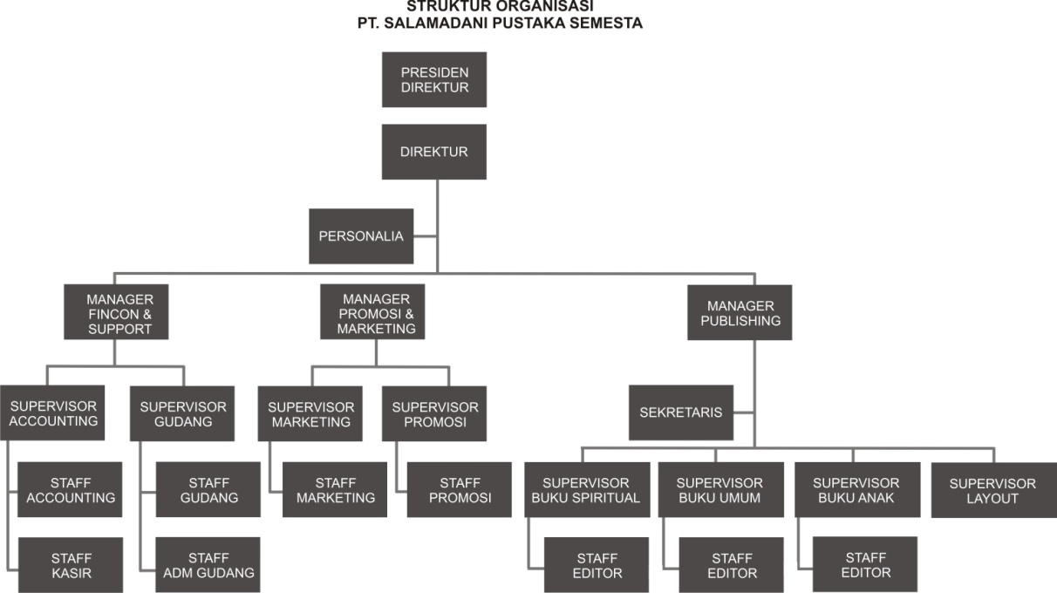

Gambar 2.3 Struktur Organisasi

BAB III LAPORAN KERJA PRAKTEK

3.1 Peranan Praktikan dalam Perusahaan
Pada saat pelaksanaan kerja praktek berlangsung, praktikan ditempatkan di bagian pembuatan karakter dan ilustrasi untuk buku anak-anak. Disamping ditempatkan sebagai ilustrator juga sebagai desainer grafis.
Adapun rincian tugas perancangan lainnya :
- Desain iklan di media cetak
- Desain name tag untuk peserta lomba mewarnai anak
- Perancangan sign system untuk event “Grand Launching Salam Book House”
- Merancang piagam penghargaan untuk event lomba mewarnai

3.2 Pekerjaan Praktikan Selama Kerja Praktek
Dalam penggarapan sebuah buku anak-anak praktikan bertanggung jawab penuh terhadap konten visual buku, baik berupa ilustrasi untuk anak-anak maupun layout buku.
Dalam pengerjaan rancangan sebuah buku untuk anak-anak, pertama praktikan melakukan proses studi karakter dengan beberapa alternatif karakter yang kemudian akan dipilih. Pekerjaan yang dilaksanakan praktikan sangat erat hubungannya dengan bagian copy editor karena segala perubahan naskah dan perubahan ilustrasi bagian ini yang akan menentukan.
Proses pekerjaan yang dilaksanakan mulai dari studi karakter, sketsa, digital coloring (pewarnaan menggunakan komputer), layout konten dan cover, proses pracetak (dummy), hingga proses cetak berlangsung.
Dalam penyusunan kerja praktek ini, praktikan mengangkat pada perancangan sebuah buku karena sesuai dengan tema susunan laporan yang dilaksanakan.

3.3 Metode Kerja Praktikan
Dalam proses pembuatan karya berbentuk visual, di perusahaan praktikan menggunakan beberapa alat pendukung baik hardware atau software guna untuk mempermudah dalam membuat sebuah karya visual. Diantaranya, komputer, scanner, printer, pen tablet, dll. Serta penggunaan software grafis seperti, Adobe Illustrator CS 3, Adobe Photoshop CS 3, Adobe InDesign CS 3, dan CorelDraw X3. Perangkat komputer yang digunakan praktikan dalam membuat sebuah karya visual di perusahaan merupakan seperangkat komputer dengan standar spesifikasi grafis.
Berikut spesifikasi komputer yang digunakan :
- Processor Core 2 Duo E4500 2,20 GHz
- RAM 1 GB
- VGA 256 MB
- Monitor Flat 17 “
Alat-alat tersebut merupakan sarana utama yang menunjang dalam pembuatan sebuah karya visual di perusahaan.

3.4 Perancangan
3.4.1 Konsep Perancangan
Konsep perancangan yang digunakan dalam penggarapan sebuah buku pengetahuan untuk anak-anak yang berjudul “Sains dan Islam” adalah pengetahuan tentang sains tetapi pengetahuan dan penemuannya lebih mengacu kepada Al-Quran.
Tujuan perusahaan dalam perancangan buku ini adalah untuk mengungkap dan menanamkan kesadaran terhadap Al-Quran sejak dini bahwa segala sesuatu yang terjadi di dunia ini sebenarnya telah diatur sepenuhnya oleh Allah SWT dan ditulis di dalam Al-Quran. Pengungkapan tersebut bukan sebuah ungkapan tanpa bukti melainkan disertai bukti-bukti, baik tentang penemuan-penemuan dunia maupun kejadian-kejadian alam yang pernah terjadi.
Untuk konten buku ini sendiri dirancang sedemikian rupa agar pembaca lebih mengerti apa yang diutarakan oleh buku. Dari segi visual, ilustrasi dibuat semenarik mungkin dengan karakter anak-anak muslim yang lucu dan selalu ceria. Karena target utama pembuatan buku ini untuk anak-anak berusia sekitar 10-11 tahun. Tetapi tidak menutup kemungkinan orang dewasa dapat membaca atau membacakannya untuk anak-anak di bawah usia 11-10 tahun karena isi dari buku ini dirancang dengan bahasa yang mudah dimengerti serta ilustrasi gambar yang komunikatif, sehingga anak-anak dibawah umur mengerti apa yang dimaksud.
Untuk cover praktikan melihat referensi rancangan cover yang ada yaitu dengan layout teks judul dengan pelengkap ilustrasi di atas atau dibawah judul buku, akan tetapi layout tersebut dianggap terlalu monoton karena hampir setiap buku untuk anak rancangan cover menggunakan format layout tersebut. Solusi yang didapat untuk rancangan cover ini yaitu praktikan menampilkan beberapa ilustrasi yang ada dalam buku serta penambahan judul buku dengan tipe font yang bersifat ceria dan di tata agar terkesan islami.
Warna dominan yang digunakan pada cover depan dan belakang adalah warna hijau dan biru tetapi untuk isi buku background warna dominan menggunakan putih guna untuk tingkat keterbacaan yang lebih jelas dengan teks menggunakan warna hitam.
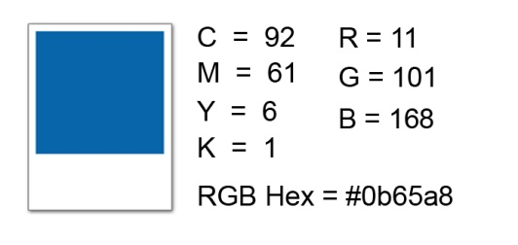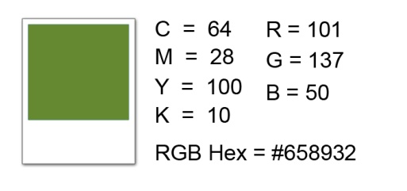

Sedangkan warna yang digunakan untuk teks judul buku adalah warna hijau, kuning, dan merah muda.

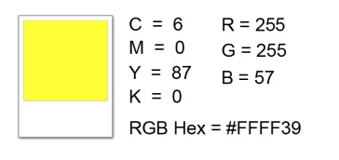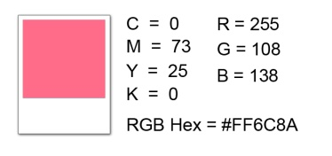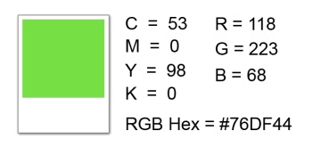

Jenis huruf atau font yang digunakan dalam buku “Sains dan Islam” adalah GoodDog Cool, Edoms Hand Writting Normal dan Cooper Std Black Komposisi font tersebut dibuat untuk teks judul buku, sedangkan untuk konten buku menggunakan tipe font Edoms Handwritting Normal.

GoodDog Cool
1234567890
ABCDEFGHIJKLMNOPQRSTUVWXYZ
abcdefghijklmnopqrstuvwxyz

Edoms Handwrittng Normal
1234567890
ABCDEFGHIJKLMNOPQRSTUVWXYZ
abcdefghijklmnopqrstuvwxyz

Cooper Std Black
1234567890
ABCDEFGHIJKLMNOPQRSTUVWXYZ
abcdefghijklmnopqrstuvwxyz

3.4.2 Teknis Perancangan
Dalam perancangan buku “Sains dan Islam” langkah pertama yang dilakukan adalah studi karakter untuk ilustrasi dalam buku. Studi karakter terus dilakukan hingga karakter yang dibuat sesuai dengan kriteria yang telah ditentukan yaitu islami, ceria dan lucu.
Setelah karakter selesai dibuat, maka proses kedua adalah membuat sketsa ilustrasi. Setiap ilustrasi harus disesuaikan dengan naskah yang telah dirubah oleh editor. Ilustrasi dibuat seminimalis dan semenarik mungkin karena kemungkinan pembaca adalah anak-anak
kurang lebih 10-11 tahun. Oleh karena itu ilustrasi dibuat sederhana agar mudah dimengerti untuk anak-anak, apabila ilustrasi dibuat detail ditakutkan pembaca merasa bosan dan tidak tertarik. Dalam buku “Sains dan Islam” naskah yang berisi tentang Islam dan Sains hampir sulit dimengerti oleh anak-anak oleh karena itu memakai ilustrasi guna membantu menyampaikan apa yang ingin diutarakan dengan jelas.
Proses ketiga adalah proses scanning dimana sketsa ilustrasi yang berbentuk manual dijadikan bentuk digital dengan menggunakan scanner. Proses ini guna untuk membantu pada saat coloring (mewarnai) dengan menggunakan komputer.
Setelah konversi data manual menjadi digital maka proses selanjutnya adalah mewarnai dengan menggunakan software Adobe Photoshop CS 3, dimana software ini sangat membantu pada saat proses coloring, selain mudah untuk dioperasikan dan juga dapat mempersingkat waktu.
Proses selanjutnya setelah coloring adalah menggabungkan antara naskah dan ilustrasi. Proses layout ini dilakukan dengan menggunakan Adobe InDesign CS 3, pemilihan software ini dikarenakan praktikan menguasai software yang ditentukan oleh perusahaan. Layout untuk konten buku dan cover dibuat dengan beberapa alternatif untuk dijadikan bahan pertimbangan karya visual yang akan dipilih dan dipakai untuk hasil akhir cetak.
Pemilihan layout dan cover telah dilaksanakan maka proses pracetak (dummy) dilakukan agar target hasil cetak tidak terlalu meleset. Setelah proses pracetak selesai dan waktunya proses cetak dilakukan.
Dalam pembuatan buku ini visual yang digunakan tidak semua berbentuk ilustrasi, sebagian naskah dilengkapi visual berbentuk foto yang kemudian dilakukan proses editing terhadap foto dengan menggunakan software Adobe Photoshop CS3 yang dibuat agar terlihat seperti lukisan atau lebih sering disebut digital painting. Penambahan visual berbentuk foto karena sebagian naskah

